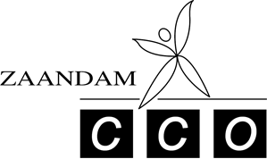

Agenda Algemene Ledenvergadering CCO Zaandam
Donderdag 2 juni 2022, aanvang 20:00 uur

- Opening en mededelingen
- Verslag van de ALV 2021 (09-12-2021) behandelen
  - Presentatie jaarverslagen, waaronder:
    - Voorzitter
    - Secretaris
    - Technisch kader
    - Jeugdraad
    - Penningmeester / financiën
- Begroting 2022 + vaststellen contributie
- Samenstelling nieuwe kascommissie
- Uitreiking Jaap Wagter Geestdriftbokaal
- Onderscheiden Jubilarissen, lid van verdienste en ereleden
- Functiewijziging
- Inzet vrijwilligers en leden - oproep
- Rondvraag en sluiting

